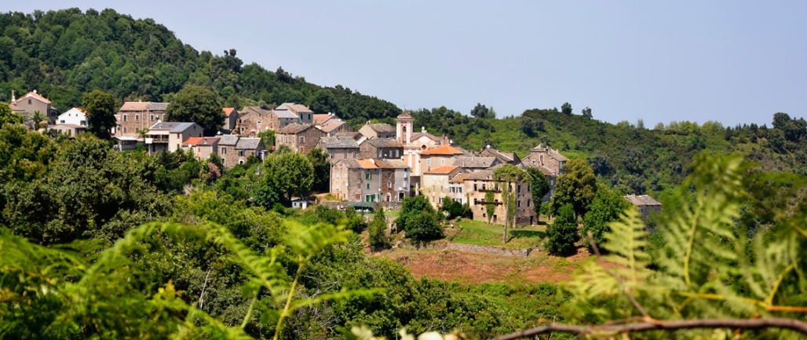Corsica - Talasani

* Talasani is een klein, historisch dorp in de bossen in het noordoosten van Corsica.
* Het beschikt ook over een modern gedeelte aan de bijna altijd zonovergoten kust van de Tyrreense Zee.

Geschiedenis

* Talasani stamt net als de meeste dorpen uit de middeleeuwen.
* Het werd toen gebouwd bovenop een relatief veilige heuvel enkele kilometers bij de zee vandaan.
* Aan het einde van de 20e eeuw verrezen er aan de kust bij de N198 echter in snel tempo enkele op toeristen gerichte voorzieningen.
* De bevolking is vandaag de dag daarom verdeeld over het bergdorp en het kustgedeelte.

Talasani bezienswaardigheden

* Talasani biedt een erg goede combinatie van cultuur, bosrijke heuvels, stranden en activiteiten. Hieronder zetten we onze aanraders in en in de omgeving van Talasani voor je op een rij.
* Het middeleeuwse dorp zelf, met nauwe steegjes en een barokke kerk
* De ruïnes van een oude wachttoren op een heuvel buiten het dorp
* De ruïnes van het klooster van St. Franciscus uit de 17e eeuw
* Weilanden, bossen en beekdalen, ideaal om te wandelen of mountain-biken
* Een enkele kilometers lang en niet al te druk zandstrand
* Mogelijkheden om te zwemmen en snorkelen in de Tyrreense Zee
* Zoek je een supermarkt om inkopen te doen? Dan rijd je vanuit Talasani eenvoudig naar het grotere [Folelli](http://www.corsicavakantieinfo.nl/folelli/).
* Rijd je juist naar het zuiden, dan vind je in de buurt van [Cervione](http://www.corsicavakantieinfo.nl/cervione/) een jachthaven voor als je een boot wilt huren om de kust te ontdekken.
* Rijd je nog iets verder door, dan kom je op de gemoedelijke agrarische vlakte aan de oostkust van het eiland.